080202

Ma mère m’envoie-t-au marché
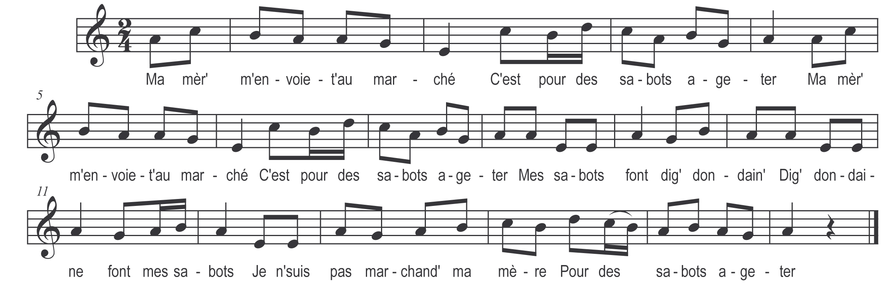

Ma mère m’envoie-t-au marché
C’est pour des sabots ageter
Mes sabots font digue dondaine
Digue dondain’ font mes sabots
Je ne suis pas marchand ma mère
Pour des sabots ageter

Ma mère m’envoie-t-au marché
C’est pour une flûte ageter
Ma flûte fait turlututu
Mes sabots font digue dondaine
Je ne suis pas marchand ma mère
Pour une flûte ageter

Ma mère m’envoie-t-au marché
C’est pour un tambour ageter
Mon tambour fait bourr’ bourr’ bourr’
Ma flûte fait turlututu
Mes sabots font digue dondaine
Je ne suis pas marchand ma mère
Pour un tambour ageter

Ma mère m’envoie-t-au marché
C’est pour un violon acheter
Mon violon fait zin zin zin
Mon tambour fait bourr’ bourr’ bourr’
Ma flûte fait turlututu
Mes sabots font digue dondaine
Je ne suis pas marchand ma mère
Pour un violon ageter

Ma mère m’envoie-t-au marché
C’est pour une poule ageter
Ma poule fait cot’ cot’ cot’ cot’
Mon violon fait zin zin zin
Mon tambour fait bourr’ bourr’ bourr’
Ma flûte fait turlututu
Mes sabots font digue dondaine
Je ne suis pas marchand ma mère
Pour une poule ageter

Ma mère m’envoie-t-au marché
C’est pour un beau coq ageter
Mon coque fait coqueries
Ma poule fait cot’ cot’ cot’ cot’
Mon violon fait zin zin zin
Mon tambour fait bourr’ bourr’ bourr’
Ma flûte fait turlututu
Mes sabots font digue dondaine
Je ne suis pas marchand ma mère
Pour un coque ageter

Ma mère m’envoie-t-au marché
C’est pour une cane ageter
Ma cane fait coin coin
Mon coque fait coqueries
Ma poule fait cot’ cot’ cot’ cot’
Mon violon fait zin zin zin
Mon tambour fait bourr’ bourr’ bourr’
Ma flûte fait turlututu
Mes sabots font digue dondaine
Je ne suis pas marchand ma mère
Pour une cane ageter

Ma mère m’envoie-t-au marché
C’est pour une dinde ageter
Ma dinde fait giou giou
Ma cane fait coin coin
Mon coque fait coqueries
Ma poule fait cot’ cot’ cot’ cot’
Mon violon fait zin zin zin
Mon tambour fait bourr’ bourr’ bourr’
Ma flûte fait turlututu
Mes sabots font digue dondaine
Je ne suis pas marchand ma mère
Pour une cane ageter

Ma mère m’envoie-t-au marché
C’est pour un âne ageter
Mon âne fait hi han
Ma dinde fait giou giou
Ma cane fait coin coin
Mon coque fait coqueries
Ma poule fait cot’ cot’ cot’ cot’
Mon violon fait zin zin zin
Mon tambour fait bourr’ bourr’ bourr’
Ma flûte fait turlututu
Mes sabots font digue dondaine
Je ne suis pas marchand ma mère
Pour un âne ageter

Ma mère m’envoie-t-au marché
C’est pour une fille ageter
Ma fille fait lire lonlaire
Mon âne fait hi han
Ma dinde fait giou giou
Ma cane fait coin coin
Mon coque fait coqueries
Ma poule fait cot’ cot’ cot’ cot’
Mon violon fait zin zin zin
Mon tambour fait bourr’ bourr’ bourr’
Ma flûte fait turlututu
Mes sabots font digue dondaine
Je ne suis pas marchand ma mère
Pour une fille ageter

